**UNIVERSIDAD TECONOLÓGICA NACIONAL FACULTAD REGIONAL CÓRDOBA**

06/11/2012

**Proyecto Final Optical Marketing**

**Reporte de Investigación**

**Investigación sobre análisis de flujo de tráfico empleando análisis de imágenes.**

**Grupo 4 Carlos Kapica 51482 Rodrigo Liberal 51658 Julián Peker 51395**

**Fernández David 53063**

# Índice

# Introducción 3

# Marco Teórico 4

# Planteo y Solución 5

# Descripción paso a paso de la Solución 6

# Prueba de concepto 11

* Conclusiones 14

# Introducción

Dentro de los requerimientos de funcionalidad de Optical Marketing debe contemplarse el desarrollo e implementación de algoritmos para el desarrollo de un módulo de software que permita el análisis del flujo de tráfico de personas. Para ello se ha realizado una investigación que permita realizar el análisis inicial de este flujo de tráfico.

# Marco Teórico

**Objeto de estudio**: Detección de movimiento empleando análisis de imágenes por visión de computador.

**Descripción del problema**

En nuestro proyecto final de grado de la carrera Ingeniería en Sistemas de la Información estamos desarrollando un software de análisis de marketing directo y tráfico empleando algoritmos de visión por computador para realizar la captura y procesamiento de datos.

Dentro de uno de uno de los requerimientos de nuestro software es analizar el movimiento y flujo de tráfico. Para ello hemos comenzado con el desarrollo de un módulo para detectar la variación de movimiento en una determinada área de interés.

# Planteo y Solución

**Planteo de Solución**

Llevando estos enunciados de la descripción del problema a un concepto más técnico buscamos detectar la variación producida en una región de interés (ROI) seleccionada por nosotros.

En función de dicha variación producida se busca detectar el movimiento generado por una persona que pasa por la ROI.

**Solución del problema**

Para analizar la variación producida en una ROI se ha desarrollado un software que emplea visión por computador y procesamiento de imágenes para encontrar dicha variación de movimiento en la ROI.

Este software fue implementado en el sistema operativo Windows 7 con el lenguaje de programación C/C++ empleando las librerías STD, OpenCV y TBB.

A continuación se detalla cada una de las librerías usadas:

* STD: c++ Standard Library: <http://en.wikipedia.org/wiki/C%2B%2B_Standard_Library>
* OpenCV: Open Computer Vision: <http://en.wikipedia.org/wiki/Opencv>
* TBB: <http://en.wikipedia.org/wiki/Intel_Threading_Building_Blocks>

# Descripción Paso a Paso de la Solución

**Desarrollo paso a paso.**

Supongamos que tenemos que contar las personas que pasan por la vidriera de este local de insumos electrónicos.

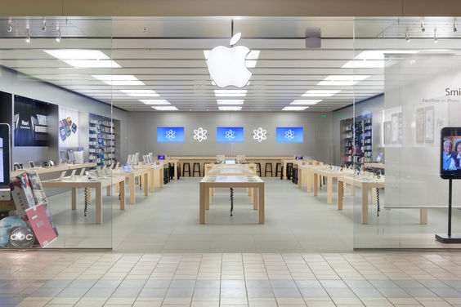

Figura 1.

Para ello debemos realizar de alguna manera un análisis de tráfico contando la cantidad de personas que pasaron.

Por lo tanto debemos contar cuando pasó un individuo por la vidriera, tal como muestra la siguiente figura, empleando algún método automatizado que permita realizar esta cuenta.

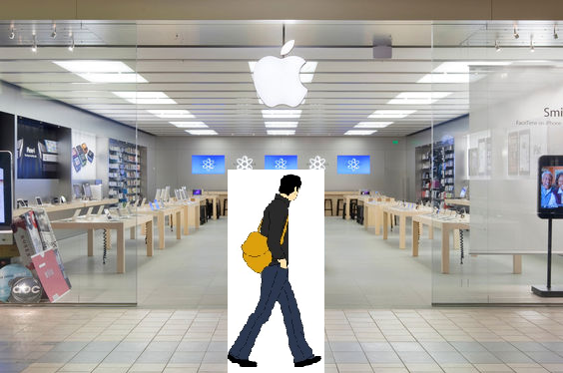

Figura 2.

Para lograr esto, empleamos visión por computador y análisis de fotogramas.

Como primera medida, necesitamos una WebCam. Dejamos fija dicha WebCam (que este fija es importante la misma no debe moverse) apuntando hacia dicho foco de análisis, es decir hacia la vidriera de nuestro local.

Como nosotros necesitamos analizar el tráfico presente por la vidriera debemos definir alguna manera de medir ese tráfico.

Para realizar esta medición se emplean un proceso de comparación de fotogramas corrientes o actuales con un fotograma base.

Como todos sabemos las cámaras webs emplean un proceso de filmación que es a través de la captura de fotogramas. La continua secuencia de captura y representación de fotogramas a una velocidad acorde hace que el ojo humano no note esta secuencia de fotogramas y las vea a todas como una sucesión continua, es decir es el mismo principio que emplea una típica cinta de filmación.

Pero si estos fotogramas fueran capturados uno por uno, y posteriormente analizados y comparados con un fotograma base, podría analizarse la variación entre estos fotogramas con el fotograma base.

Esta variación para nuestro caso en particular sirve para detectar nuestro análisis de tráfico.

Para ello debemos tomar a nuestro fotograma base cuando no circule ninguna persona por la vidriera de nuestro local, ya que nosotros estamos interesados en producir la variación cuando una persona pase por la vidriera.

Es por ello que nuestro programa se inicia con la captura inicial de nuestro fotograma base. En este caso nuestro fotograma base es la figura 1.

Por otra parte notamos que observando tanto la figura 1 como la figura 2 que la persona circulará en un sentido determinado de un punto hacia otro. También observamos que la persona no ocupa todo el marco del fotograma capturado. Por ejemplo las áreas cercanas a las luces del techo de este local de comercio son áreas donde la persona nunca pasará (ya que la gente no camina aún por los techos), entonces en dicha área carece de sentido realizar una comparación entre el fotograma base y el fotograma actual dentro de esa área.

Por lo tanto es necesario limitar nuestra área de análisis y establecer un área razonable en donde si se produzca la variación de la imagen de los fotogramas.

Es por ello que seleccionamos un área cercana entre el suelo y la vidriera, esto nos permite asociar que la persona paso por el lugar y a su vez estaba lo suficientemente cerca de la vidriera.

Está área de comparación es conocida como ROI (región of interest, región de interés en español).

En la figura 3 podemos observar cómo se define una ROI.

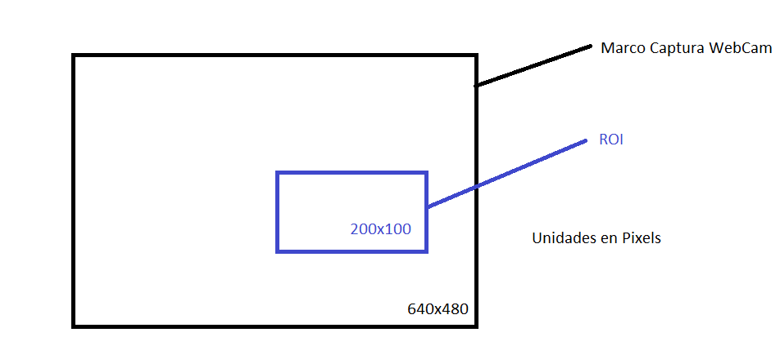

Figura 3

Teniendo así la ROI compararemos solo la variación que se presente en esas áreas únicamente.

Quedando nuestro marco de análisis como se muestra en la siguiente página en la figura 4.

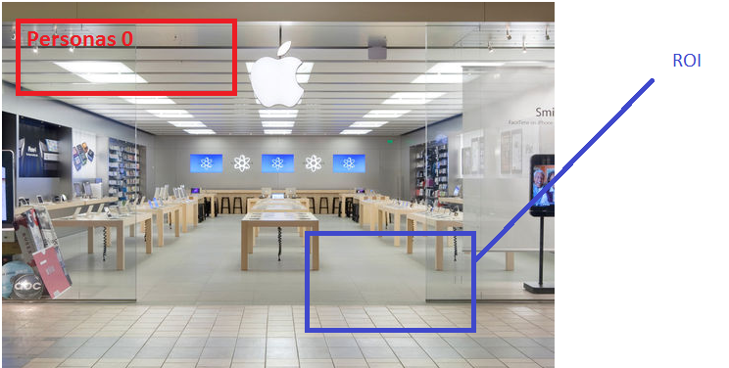

Figura 4

Como vemos aquí ya se encuentra seteada nuestra imagen base con nuestra ROI definida.

Hasta que un individuo no pase por la ROI la variación se mantendrá en un rango que no disparará al contador de personas colocado en el extremo superior izquierdo.

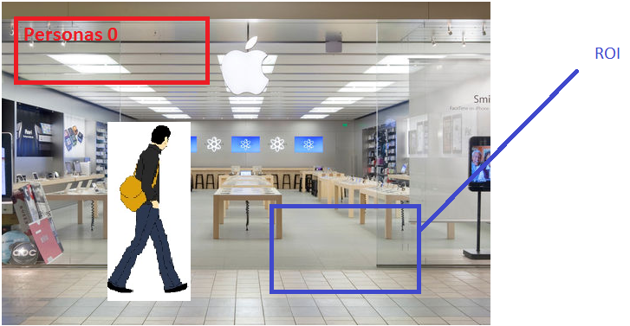

Figura 5.

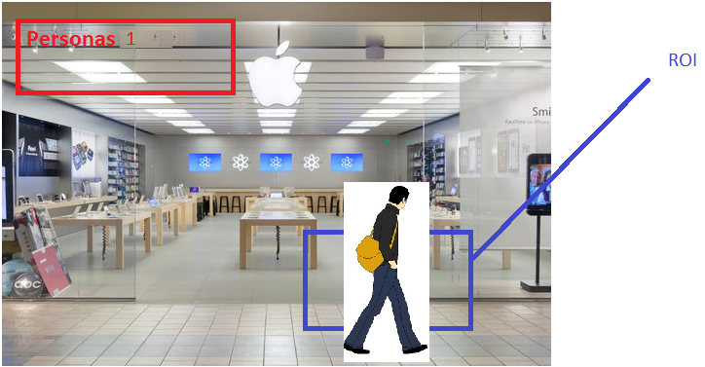

Figura 6.

Ahora si bien la persona pasa por la ROI, la variación de la comparación hace que el contador se dispare y cuente a la persona que acaba de pasar por la ROI. Indicando así que una persona pasó por la vidriera.

**Breve esquema del programa:**

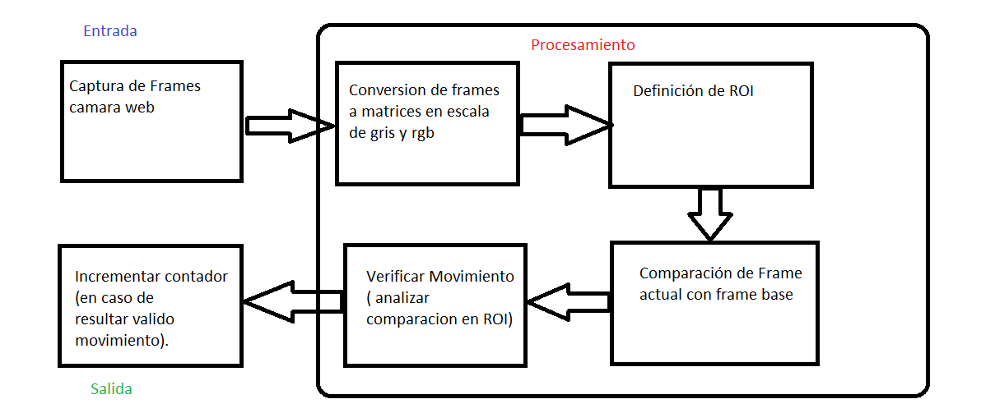

# Prueba de Concepto.

A continuación se adjuntan imágenes de prueba concepto. Realizada mostrando cómo funciona el software desarrollado.

Caso 0: marco sin intervención de personas, fondo sin intervención de personas. No contar.

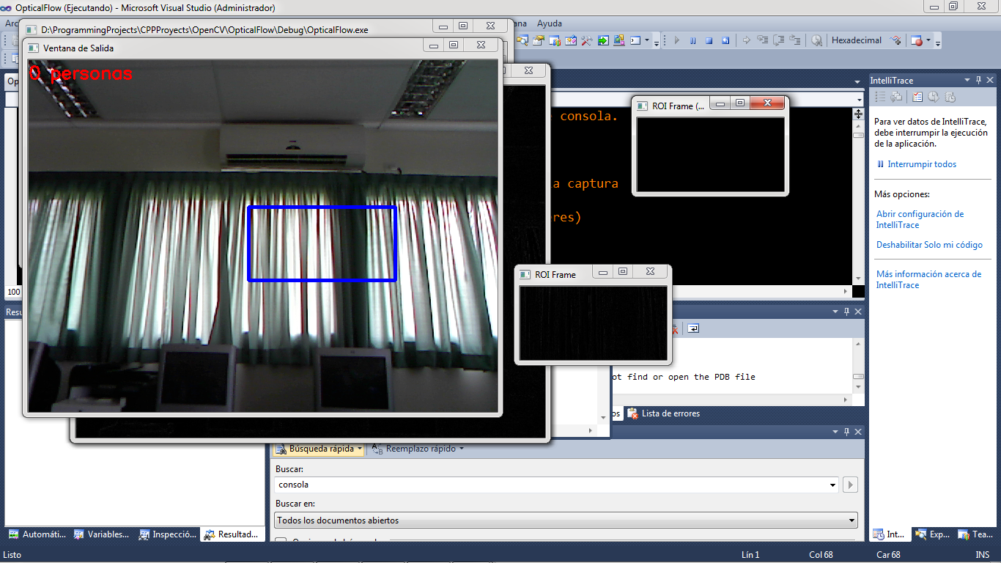

Caso 1: marco sin intervención de personas, fondo con intervención de personas. No contar.

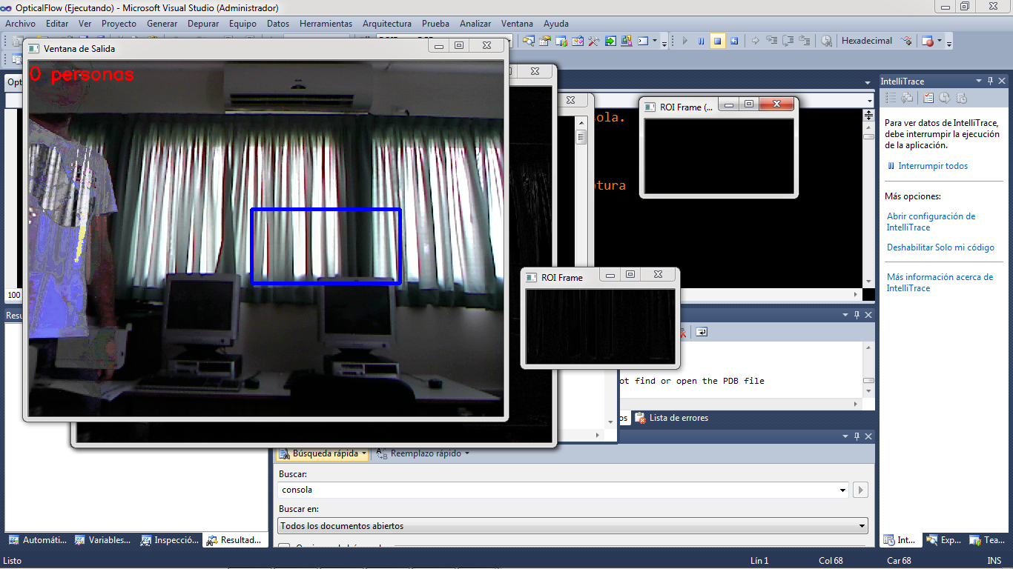

Caso 0: marco con leve intervención de personas, fondo con intervención de personas. Contar.

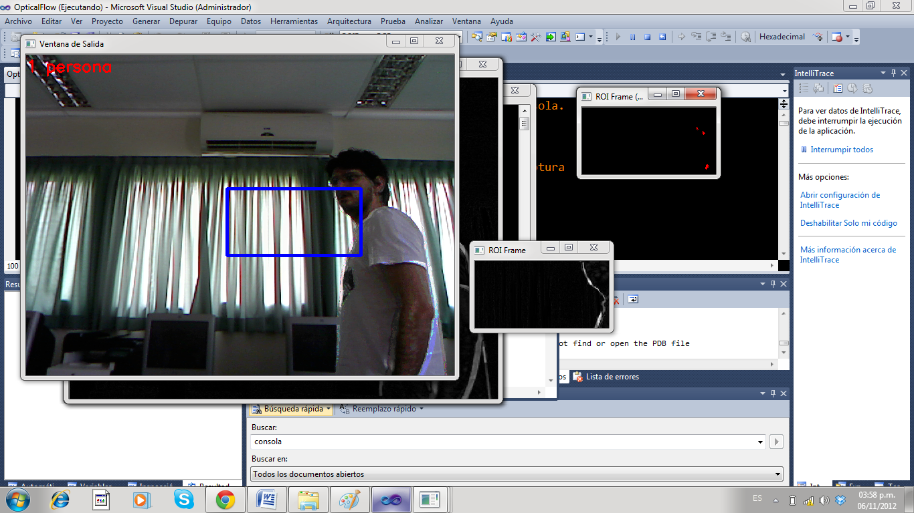

Caso 3: marco con intervención de personas, fondo con intervención de personas. Contar.

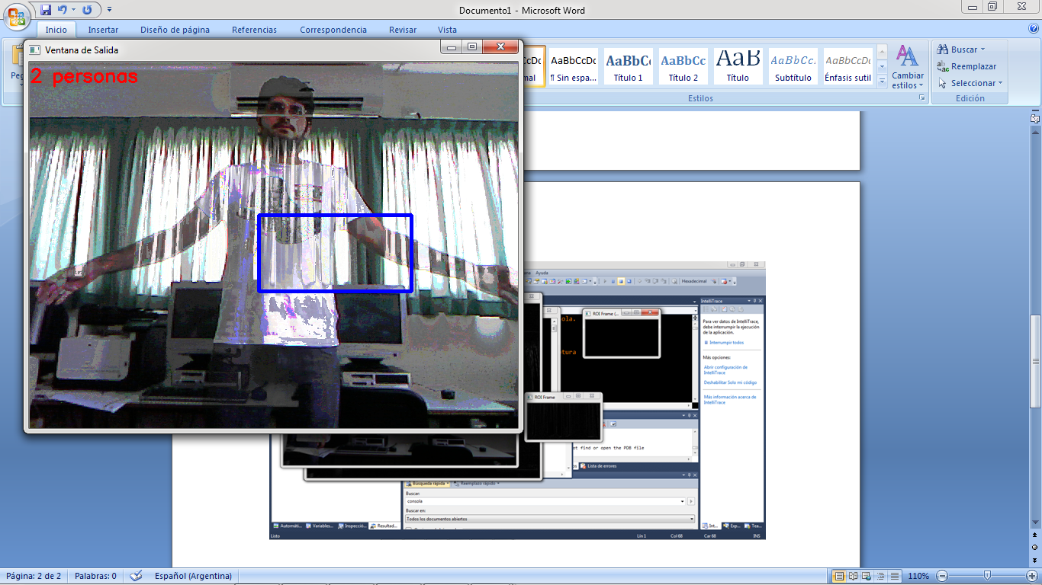

# Conclusiones

Podemos observar que el proceso de funcionamiento del programa realizado se desempeña acorde a lo propuesto. Podemos usar esta base como inicio para realizar el análisis de flujo de tráfico. Sin embargo quedan aún algunos aspectos a contemplar como el filtrado de la luz, cuenta de 2 elementos y modificaciones de posición de los ejes x,y.